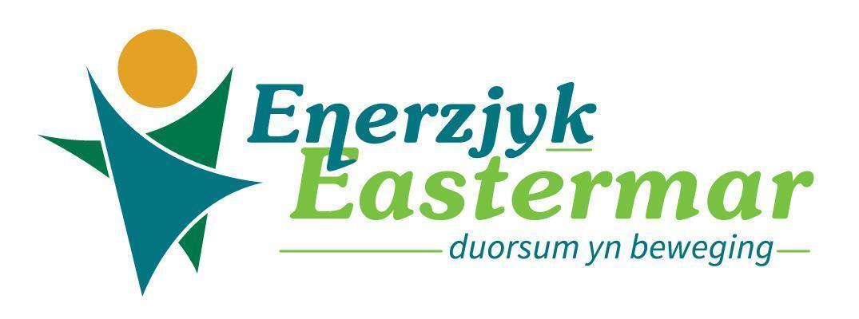

ALV Enerzjyk Eastermar 12 mei 2026

Tijd: Inloop 19:15 start 19.30 uur.
Plaats: Hege Stins Torenlaan 12 9261 VJ Eastermar

Agenda:

- Opening vergadering door de voorzitter
- Mededelingen
- Notulen ALV 9 december 2025
- Financiële stand van zaken jaarrekening 2025
Verslag kascommissie en benoeming nieuwe kascommissie

- Bestuur mededelingen:
  - rooster van aftreden
  - Benoeming Oebele Brouwer
  - Vacature nieuwe bestuursleden

Namen van kandidaten of invulling voor de openstaande vacatures kunnen schriftelijk worden ingediend via e-mail, info@enerzjykeastermar.nl tot 2 dagen voor de vergadering.
- Jaarverslag 2025
Projecten & werkgroepen
-werkgroep Itersbosk en -tún
-werkgroep it Mienskipshûs / Stand van zaken gebouwen en MFA
-werkgroep Sûn Eastermar
-werkgroep Energietransitie
-werkgroep Eastermar Bloeit 2026

- Rondvraag

- Sluiting / nazit

